ТЕХНИЧЕСКОЕ ЗАДАНИЕ ПО ОПИСАНИЮ
ЛИЧНОГО КАБИНЕТА СТРАХОВАТЕЛЯ НА САЙТЕ KUPIPOLIS

Цель разработки Личного кабинета страхователя (далее - ЛК): предоставить клиентам Страховой компании (далее - СК) возможность:
- изменения персональных данных (ФИО, данные документов, контакты, адрес и т.п.);
- просмотра истории страхования (детальные данные по полисам);
- просмотра информации по страховым выплатам и событиям (статусы, документы, и пр.);
- просматривать информацию о накопленных бонусах;
- др. функционал.

Общее описание ЛК: ЛК представляет собой программный комплекс, реализованный в основной АИС СК (далее - КИАС), а также программный интерфейс в виде SOAP API, позволяющий стороннему продукту - сайту СК взаимодействовать с ЛК. Веб-интерфейс для ЛК на базе КИАС не требуется.

Необходимые функциональные возможности ЛК:
- Регистрация и авторизация страхователя в ЛК;
- Хранение/изменение некоторых персональных данных клиента, необходимых для быстрого заключения договоров страхования (например, данные документов, удостоверяющих личность, скан-копии документов и т.д.);
- Хранение/изменение персональных настроек клиента, в т.ч. механизм уведомлений клиента по электронной почте и SMS (например, уведомления о полисах с истекающим сроком действия для их пролонгации, уведомления об изменении статуса выплаты и др.);
- Просмотр страховой истории клиента (своих договоров) как действующих, так и с истекающим и истекшим сроком действия;
- Скачивание договоров страхования в формате PDF;
- Персональный счет клиента для накопления бонусных баллов с автоматическим их зачислением при покупке договора страхования и с возможностью их списания.

1. РЕГИСТРАЦИЯ И АВТОРИЗАЦИЯ СТРАХОВАТЕЛЯ В ЛК

Регистрация в ЛК осуществляется по следующим параметрам и следующий логике:

Необходимые методы API:
- Метод, позволяющий создать учетную запись клиента в ЛК с логином, кодом доступа и возможно какими-то еще персональными данными (при этом сам процесс регистрации будет выполнен на стороне клиента, на сайте kupipolis.kz).

Регистрация ЛК может осуществляться двумя способами:
1. Стандартная регистрация;
2. Автоматическая регистрация.

1. Стандартная регистрация подразумевает под собой регистрацию, когда еще не совершал ни одну покупку на сайте СК ранее.
Шаг 1. Необходимо ввести ИИН и нажать на кнопку Enter:
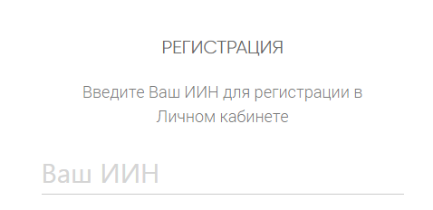
На этом этапе осуществляется запрос поиска контрагента в КИАС, а если его нет в нашей БД, то запрос в ЕСБД.

Шаг 2. Если клиент найден, то отображаются его ФИ и если есть номер мобильного номера телефона, если нет пусто. Поле с номером телефона должен быть корректируемый, так как номер мог измениться.
Если контрагент не страховался ранее и его данные не найдены, то ввести ФИ и номер моб.телефона и нажать на кнопку Зарегистрироваться.

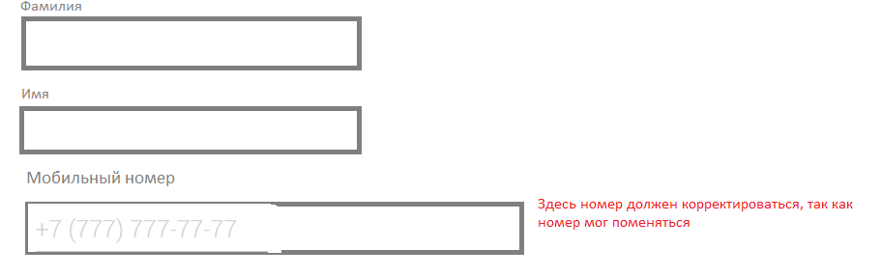


Шаг 3. Далее приходит СМС-сообщение с кодом доступа в ЛК на указанный номер телефона.

Шаг 4. Ввод полученного кода доступа:
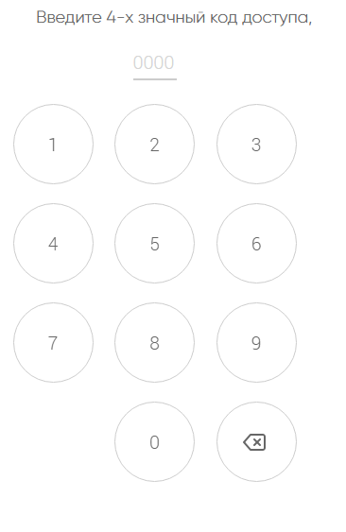
Сообщение на экране:
«Регистрация личного кабинета прошла успешно! Добро пожаловать в Ваш Личный кабинет!»
На этом процесс стандартной регистрации окончен.

2. Автоматическая регистрация осуществляется в том случае, если клиент не регистрируя предварительно ЛК, осуществляет покупку любого полиса онлайн на сайте. В этом случае после оплаты полиса, на указанный при покупке номер телефона приходит уже сообщение с кодом доступа к Личному кабинету, с применением которого клиент может авторизоваться в своем ЛК.

Авторизация в ЛК осуществляется по логину и коду доступа. Код доступа можно изменить в настройках личных данных в ЛК.
Необходимые методы API:
- Метод авторизации (проверки соответствия логина и кода доступа);
- Метод, позволяющий сменить код доступа.

Авторизация осуществляется с применением кода доступа в следующем окне:
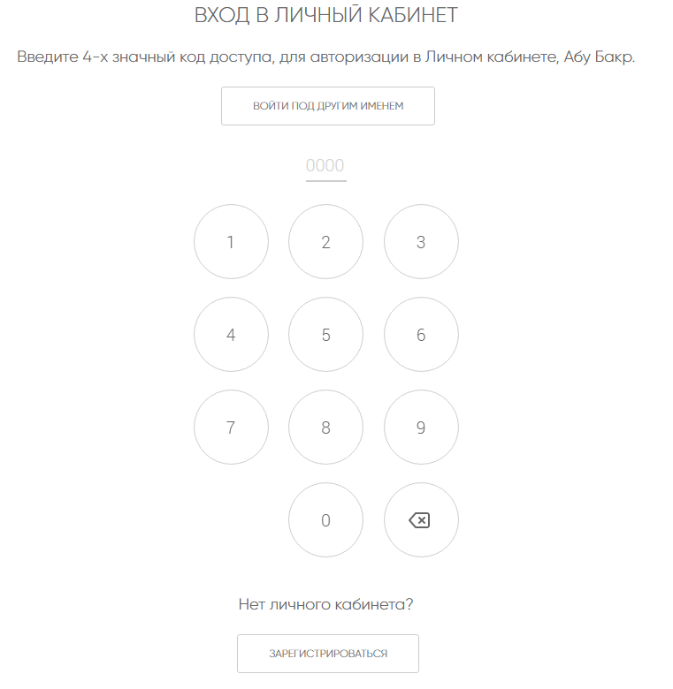

2. СОДЕРЖАНИЕ ЛК

Верхняя панель ЛК содержит следующие иконки, при наведении на которые всплывают следующие наименования.
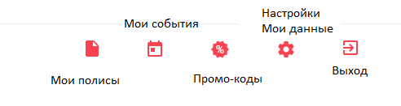

При нажатии на одну из иконок открывается страничка с соответствующим наименованием и содержанием информации, а также настроенным функционалом.

3. СТРАНИЦА: НАСТРОЙКИ. МОИ ДАННЫЕ
Персональные данные клиента — это 10-15 полей данных различного типа, хранящих персональные данные клиента, такие как, контактные телефоны, e-mail, адрес, дата первой выдачи водительских прав и прочее. Также в персональных данных хранятся скан-копии документов клиента, необходимых для оформления полиса: удостоверения личности, водительских прав, техпаспорта автомобиля и загранпаспорта.
Клиентские настройки — 5-10 полей, хранящих настройки клиента, например, настройки уведомлений по эл. почте и SMS.
ЛК должен хранить персональные данные и настройки клиентов.

Хранение персональных данных осуществляется на стороне КИАС, при переходе в раздел ЛК «Настройки. Мои данные», осуществляется запрос данных из электронной карточки контрагента в КИАС.
Соответственно, при переходе в раздел «Мои данные»:
1) при просмотре информации: срабатывает метод запроса актуальных данных из КИАС и возвращающий метод из КИАС на сайт;

2) при изменении информации: срабатывает метод сохранения данных в КИАС:

Необходимые методы API:
- Метод, возвращающий массив пользовательских настроек;
- Метод, возвращающий массив персональных данных клиента;
- Метод, сохраняющий массив пользовательских настроек в БД;
- Метод, сохраняющий массив персональных данных клиента в БД.

Персональные данные включают в себя:

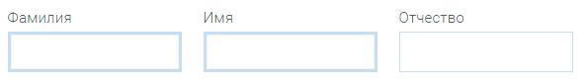
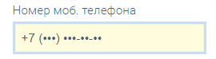

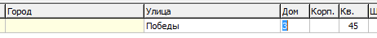




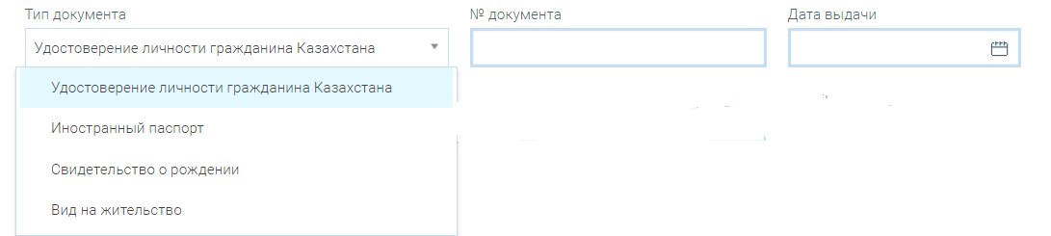

Под клиентскими настройками подразумеваются настройки по функционалу, который может быть обеспечен по настройке клиента. К примеру, настроить автоматическую пролонгацию договора или настроить автоматическое уведомление в виде смс или на почту при каких либо изменениях по договору или по выплате.

*Пока пожеланий по клиентским настройкам нет, но будут в дальнейшем.

4. СТРАНИЦА: МОИ ПОЛИСЫ
Одной из основных функций ЛК является отображение страховой истории клиента — перечня всех заключенных в СК договоров страхования с возможностью просмотра деталей каждого договора.

Необходимые методы API:
- Метод, возвращающий анонсы договоров страхования по клиенту;
- Метод, возвращающий полные данные по договору страхования по идентификатору договора.

При переходе в раздел «МОИ ПОЛИСЫ» осуществляется запрос в КИАС через ЭКК во вкладку Лицевой счет ко всем договорам страхования клиента.
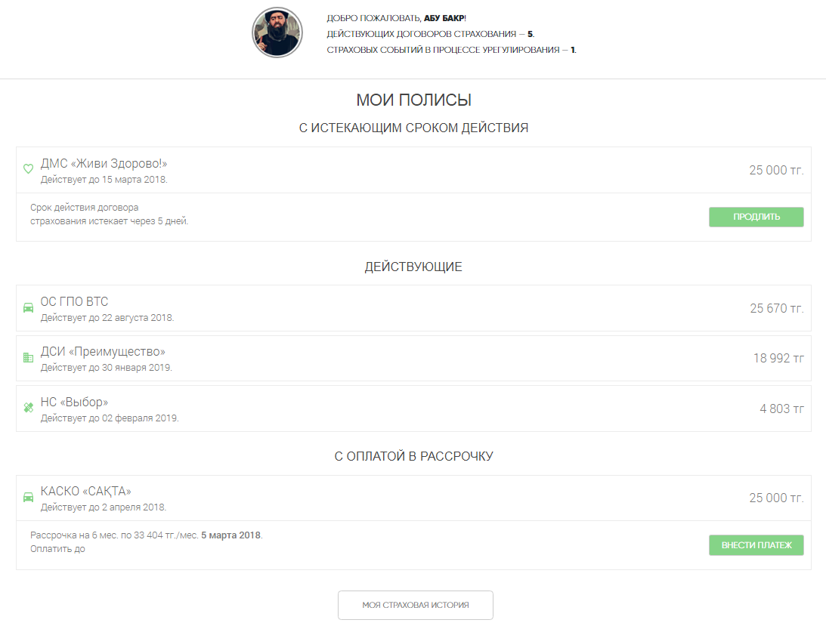

По умолчанию отображаются действующие договоры, только с градацией по сроку действия и по способу оплаты.

К категории «С истекающим сроком действия» относятся договоры, с датой окончания начиная с даты за 30 дней. Кнопка Продлить предполагает пролонгацию с переходом к формам при оформление, только уже со всеми заполненными данными, доступными для корректировки.

К категории «Действующие» относятся договоры с датой окончания более 30 дней с текущей даты просмотра ЛК.

К категории «С оплатой в рассрочку» относятся договоры с порядком оплаты В рассрочку и функцией оплатить очередной платеж.
При нажатии на Моя страховая история вызываются полисы согласно лицевому счету при снятой галочке Только действующие. Т.е. договоры страхования, с истекшим сроком действия.

В интерфейсе отображается наименование продукта, дата окончания полиса «действует до …» и страховая премия по договору.
Функционал предусматривает, что при нажатии на наименование продукта со сроком, открываются детали договора описанные ниже.
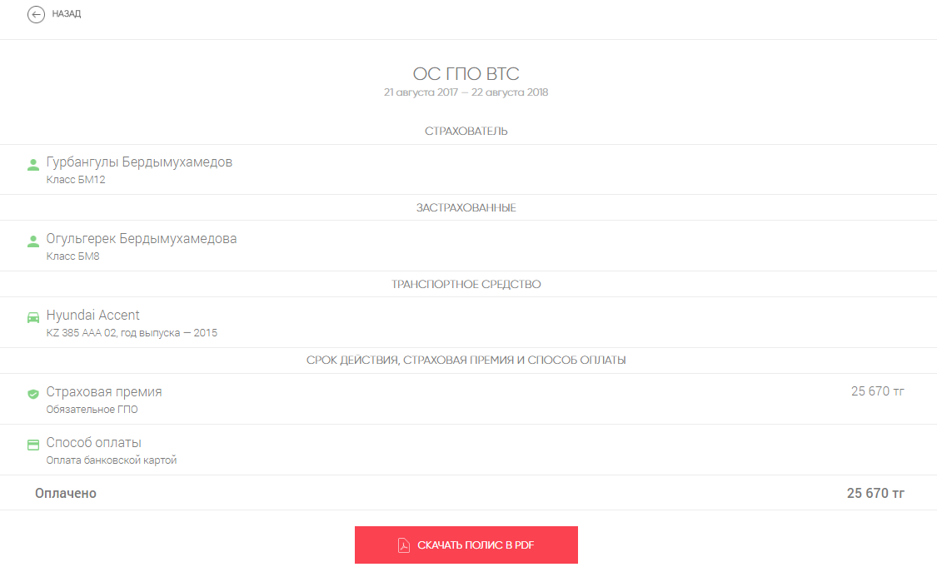

Наименование продукта
Срок действия с … по из ЭКД Начало…Окончание
Страхователь из ЭКД ФИО Страхователя, и его КБМ
Застрахованные из ЭКд или ФИО участников договора с ролью Застрахованный, или с ролью Лица допущенные к управлению и их КБМ
Транспортное средство из ЭКД ЭК ТС: марка и модель, гос.рег.номер, год выпуска
Страховая премия из ЭКД
Способ оплаты из ЭКД доп.атрибут
Премия оплачено.
При нажатии на кнопку Скачать полис в PDF должен осуществляться запрос в КИАС с обращением для выгрузки печатной формы договора.
- Метод, возвращающий ссылку на файл договора в формате PDF или сам файл договора в том же формате по идентификатору договора.

4. СТРАНИЦА: МОИ СТРАХОВЫЕ СОБЫТИЯ
В своем ЛК клиент должен иметь возможность просмотра информации об истории и о статусе выплат по договорам.
Это может быть отражено в виде информации уведомления на основе изменения статусов документов (к примеру, оценки, РВ) или в виде уведомления, к примеру, о недостаче какого-либо из документов.
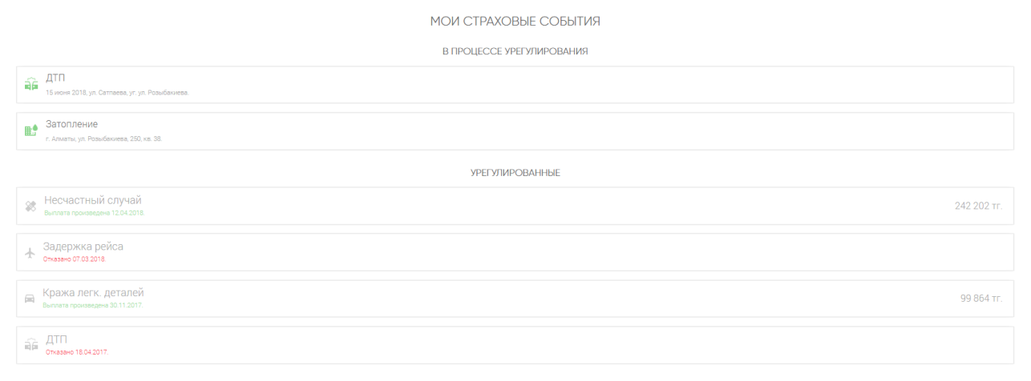

Страховые события отображаются в зависимости от статуса претензии по выплатному делу в КИАС (В процессе урегулирования – не урегулированные не закрытые претензии, урегулированные – урегулированные претензии).

При нажатии на каждое событие отображаются детали:
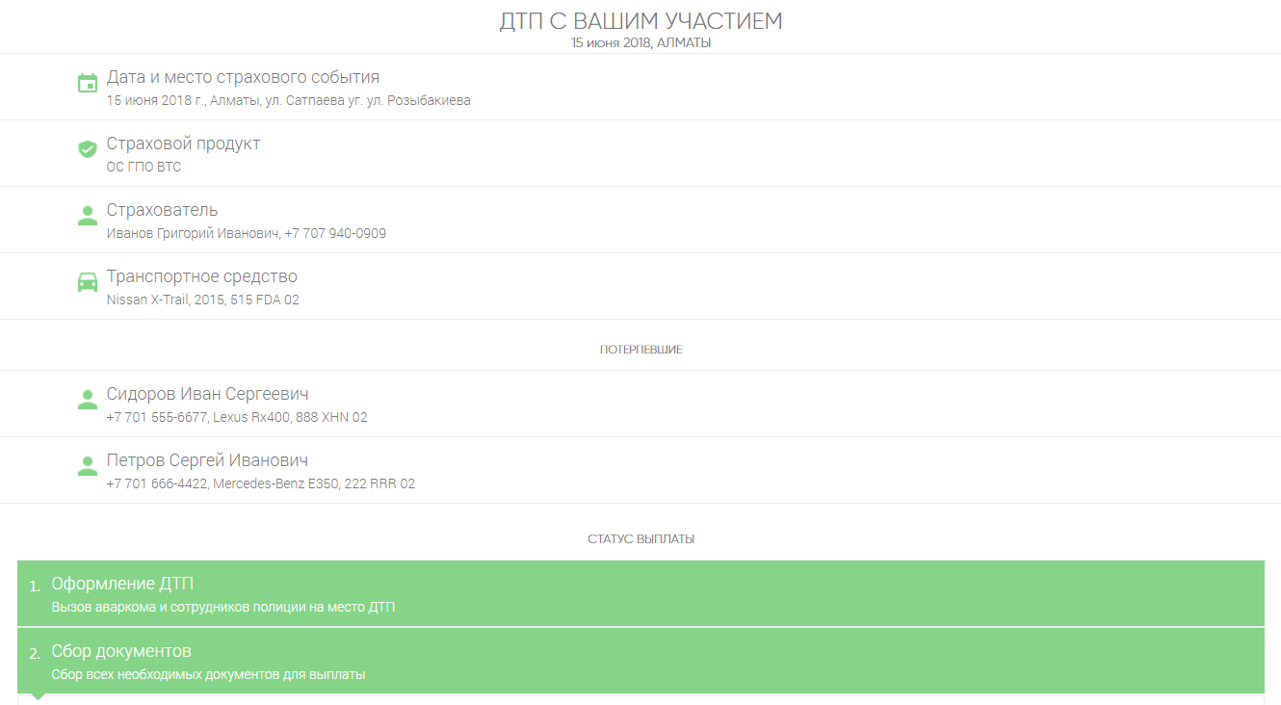
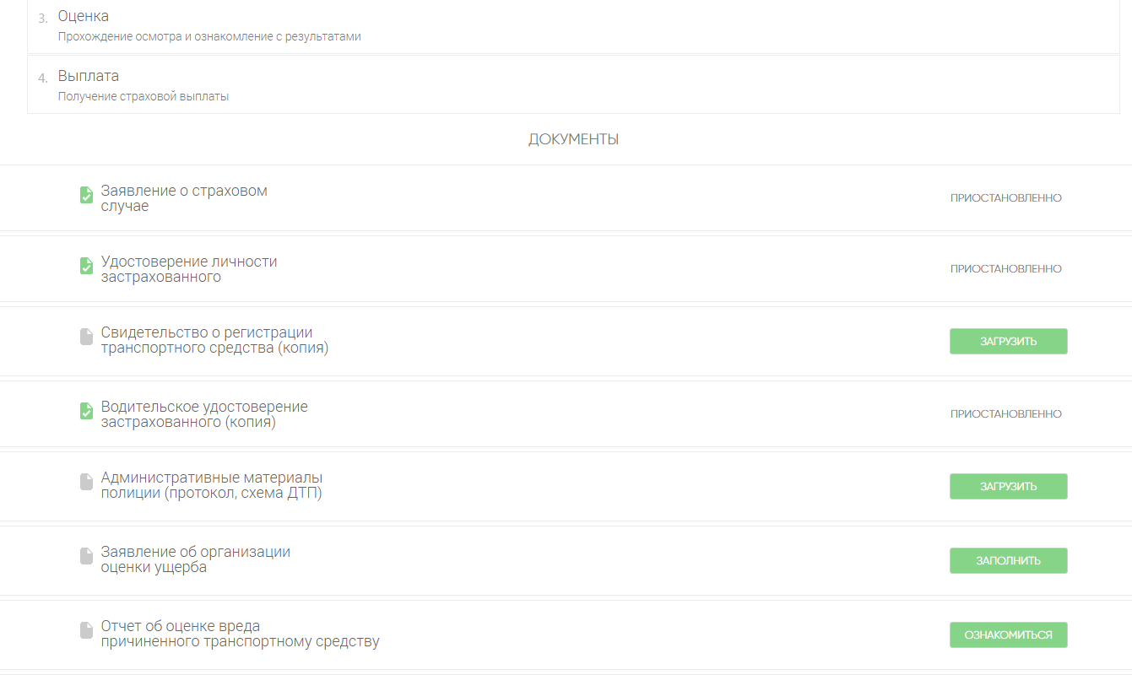
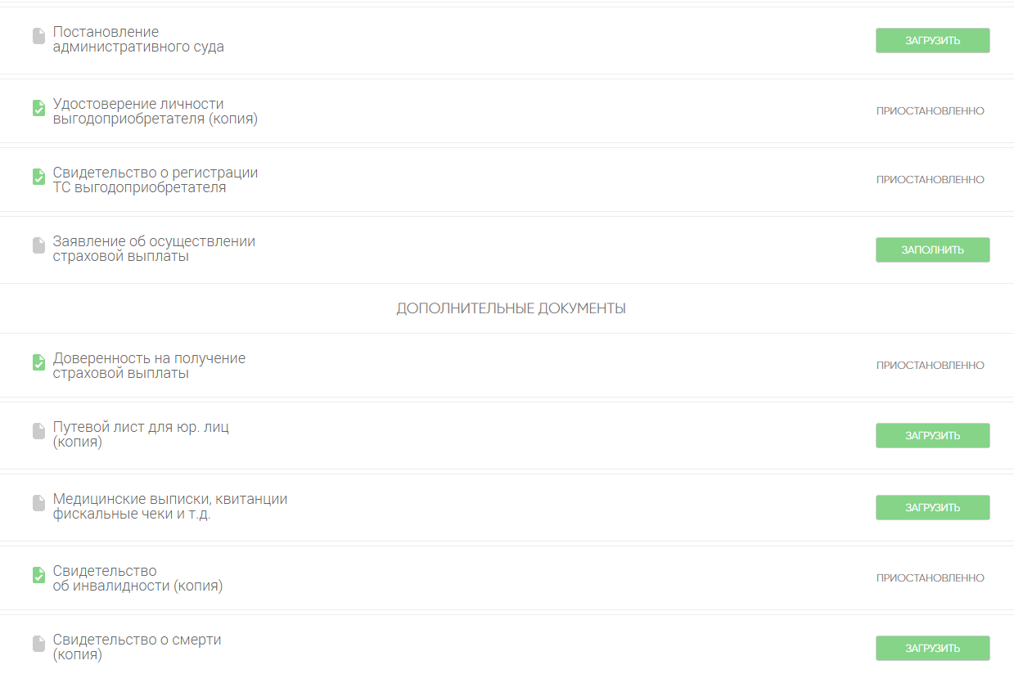
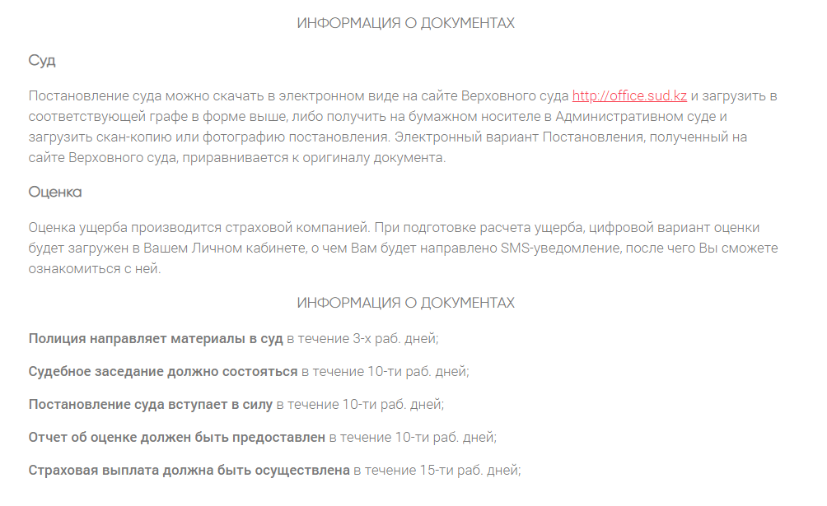

Данные выгружаются в соответствии с данными, указанными в выплатном деле в КИАС, а также в соответствии с настроенными документами по процессу страховой выплаты.

